
299-2024-01-05.С-900
15.11.2024
О внесении изменений в проект планировки и проект межевания части территории Двуреченского и Лобановского сельских поселений Пермского муниципального района Пермского края с целью размещения линейного
объекта – автомобильная дорога «Пермь – Екатеринбург» - Нестюково, утвержденные постановлением администрации Пермского муниципального района Пермского края
от 30 марта 2021 г.
№ СЭД-2021-299-01-01-05.С-136

В соответствии с частью 13 статьи 46 Градостроительного кодекса Российской Федерации, пунктом 26 части 1 статьи 16 Федерального закона от 06 октября 2003 г. № 131-ФЗ «Об общих принципах организации местного самоуправления в Российской Федерации», пунктом 29 части 1 статьи 5, пунктом 6 части 2 статьи 30 Устава Пермского муниципального округа Пермского края, с учетом протокола общественных обсуждений по проекту внесения изменений в проект планировки и проект межевания части территории Двуреченского и Лобановского сельских поселений Пермского муниципального района Пермского края с целью размещения линейного объекта – автомобильная дорога «Пермь – Екатеринбург» - Нестюково, утвержденные постановлением администрации Пермского муниципального района Пермского края от 30 марта 2021 г. № СЭД-2021-299-01-01-05.С-136, от 05 ноября 2024 г., заключения общественных обсуждений по проекту внесения изменений в проект планировки и проект межевания части территории Двуреченского и Лобановского сельских поселений Пермского муниципального района Пермского края с целью размещения линейного объекта – автомобильная дорога «Пермь – Екатеринбург» - Нестюково, утвержденные постановлением администрации Пермского муниципального района Пермского края от 30 марта 2021 г. № СЭД-2021-299-01-01-05.С-136, от 06 ноября 2024 г. № СЭД-2024-299-01-12-01вн-1276
администрация Пермского муниципального округа Пермского края ПОСТАНОВЛЯЕТ:
1. Внести в проект планировки и проект межевания части территории Двуреченского и Лобановского сельских поселений Пермского муниципального района Пермского края с целью размещения линейного объекта – автомобильная дорога «Пермь – Екатеринбург» - Нестюково, утвержденные постановлением администрации Пермского муниципального района Пермского края от 30 марта 2021 г. № СЭД-2021-299-01-01-05.С-136, изменения согласно приложению к настоящему постановлению.
2. Настоящее постановление опубликовать в бюллетене муниципального образования «Пермский муниципальный округ» и разместить на официальном сайте Пермского муниципального округа в информационно-телекоммуникационной сети Интернет (www.permokrug.ru).
3. Настоящее постановление вступает в силу со дня его официального опубликования.
Глава муниципального округа В.Ю. Цветов

Приложение
к постановлению администрации Пермского муниципального округа
Пермского края
от 15.11.2024 № 299-2024-01-05.С-900

ИЗМЕНЕНИЯ,
которые вносятся в проект планировки и проект межевания части территории Двуреченского и Лобановского сельских поселений Пермского муниципального района Пермского края с целью размещения линейного объекта – автомобильная дорога «Пермь – Екатеринбург» - Нестюково, утвержденные постановлением администрации Пермского муниципального района Пермского края от 30 марта 2021 г. № СЭД-2021-299-01-01-05.С-136
- Чертеж красных линий изложить в следующей редакции:
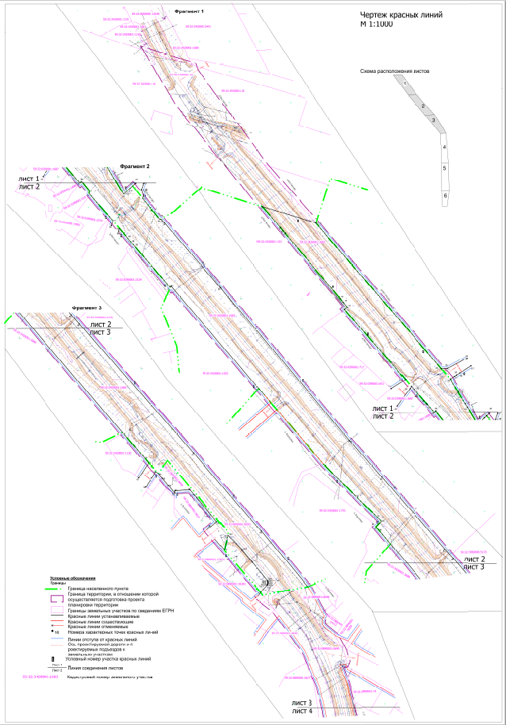
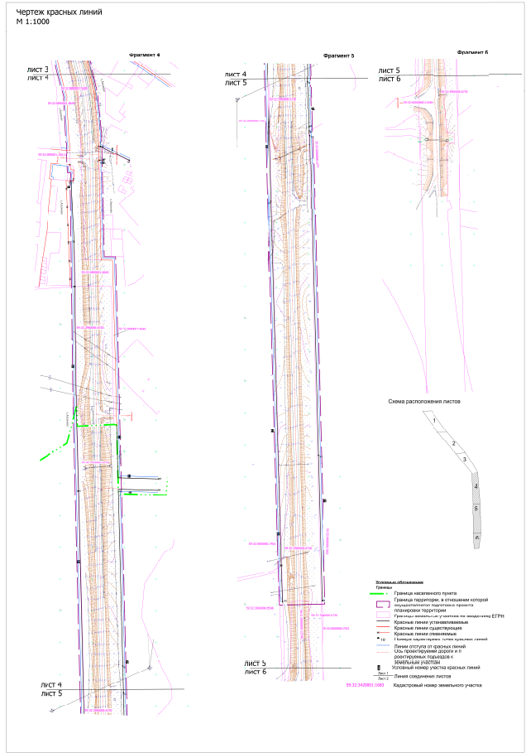
- В перечне координат характерных точек красных линий раздела 1 тома 1:
  - позицию:
Участок 7
Обозначение  характерных точек | Координаты, м
Обозначение  характерных точек | X | Y
244 | 501620,34 | 2234770,95
70 | 501602,54 | 2234786,28
71 | 501533,32 | 2234845,88
250 | 501527,82 | 2234841,46
изложить в следующей редакции:
Участок 7
Обозначение  характерных точек | Координаты, м
Обозначение  характерных точек | X | Y
244 | 501620,34 | 2234770,95
70 | 501602,54 | 2234786,28
70/1 | 501626,95 | 2234792,23
70/2 | 501602,70 | 2234814,90
70/3 | 501582,40 | 2234832,35
70/4 | 501553,09 | 2234857,08
70/5 | 501552,42 | 2234857,49
70/6 | 501551,54 | 2234857,86
70/7 | 501550,68 | 2234858,07
70/8 | 501549,79 | 2234858,16
70/9 | 501548,54 | 2234858,05
70/10 | 501547,39 | 2234857,71
70/11 | 501546,42 | 2234857,20
70/12 | 501545,61 | 2234856,59
71 | 501533,32 | 2234845,88
250 | 501527,82 | 2234841,46
  - позицию:
Участок 13
Обозначение  характерных точек | Координаты, м
Обозначение  характерных точек | X | Y
756 | 501175,86 | 2234970,32
104 | 501080,18 | 2234971,54
105 | 501009,68 | 2234972,44
106 | 500819,82 | 2234974,86
107 | 500183,88 | 2234990,56
108 | 499610,66 | 2235006,77
103 | 499554,50 | 2235008,77

изложить в следующей редакции:
Участок 13
Обозначение  характерных точек | Координаты, м
Обозначение  характерных точек | X | Y
756 | 501175,86 | 2234970,32
104/1 | 501176,25 | 2234966,65
104 | 501080,18 | 2234971,54
105 | 501009,68 | 2234972,44
106 | 500819,82 | 2234974,86
106/1 | 500689,49 | 2234978,61
107 | 500183,88 | 2234990,56
108 | 499610,66 | 2235006,77
103 | 499554,50 | 2235008,77

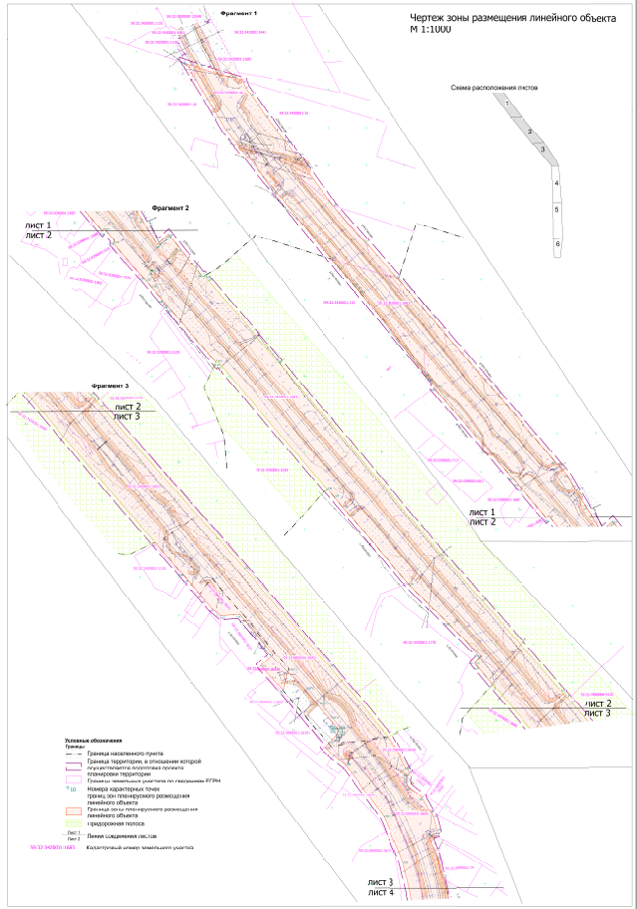
- Чертеж границ зоны планируемого размещения линейного объекта изложить в следующей редакции:
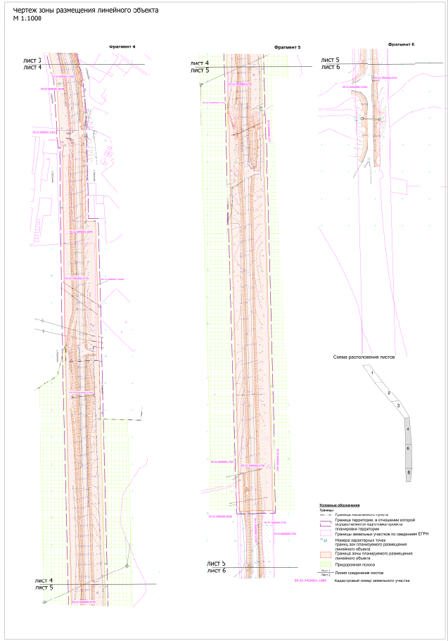
4. Таблицу 4 подраздела 3 раздела 2 тома 1 изложить в следующей редакции:
Обозначение характерных точек | Координаты, м |  |  | Обозначение характерных точек | Координаты, м
Обозначение характерных точек | X | Y |  | Обозначение характерных точек | X | Y
1 | 503179.82 | 2233474.76 |  | 42 | 501482.87 | 2234947.64
2 | 503177.45 | 2233481.98 |  | 43 | 501479.12 | 2234948.41
3 | 503167.95 | 2233514.40 |  | 44 | 501475.58 | 2234951.48
4 | 503160.63 | 2233539.38 |  | 45 | 501462.21 | 2234968.64
5 | 503150.94 | 2233543.02 |  | 46 | 501443.59 | 2234979.45
6 | 503140.51 | 2233550.55 |  | 47 | 501436.95 | 2234982.75
7 | 503130.10 | 2233558.10 |  | 48 | 501420.01 | 2234987.84
8 | 503113.56 | 2233570.07 |  | 49 | 501415.51 | 2234986.15
9 | 503096.59 | 2233582.96 |  | 50 | 501413.81 | 2234975.92
10 | 503081.27 | 2233594.58 |  | 51 | 501383.44 | 2234987.42
11 | 503065.96 | 2233606.21 |  | 52 | 501313.03 | 2235003.23
12 | 503060.85 | 2233610.09 |  | 53 | 501251.70 | 2235009.42
13 | 503058.30 | 2233612.02 |  | 54 | 501230.02 | 2235009.89
14 | 503048.07 | 2233619.76 |  | 55 | 501208.57 | 2235010.36
15 | 502995.89 | 2233656.65 |  | 56 | 501195.54 | 2235010.65
16 | 502901.06 | 2233742.15 |  | 57 | 501164.94 | 2235011.32
17 | 502661.91 | 2233947.93 |  | 58 | 501155.54 | 2235011.52
18 | 502644.95 | 2233962.52 |  | 59 | 501051.80 | 2235013.77
19 | 502603.47 | 2233987.87 |  | 60 | 501051.73 | 2235031.42
20 | 502571.60 | 2234007.33 |  | 61 | 500892.55 | 2235035.97
21 | 502574,24 | 2234010,17 |  | 62 | 500792.78 | 2235038.20
22 | 502582.01 | 2234018.53 |  | 63 | 500701.50 | 2235040.40
23 | 502584.74 | 2234021.48 |  | 64 | 500696.00 | 2235040.54
24 | 502585.14 | 2234021.90 |  | 65 | 500684.61 | 2235040.83
25 | 502565.33 | 2234037.87 |  | 66 | 500414.02 | 2235047.66
26 | 502530.23 | 2234066.15 |  | 67 | 500371.20 | 2235048.74
27 | 502531.21 | 2234067.99 |  | 68 | 500300.54 | 2235050.53
28 | 502529.97 | 2234069.07 |  | 69 | 500294.24 | 2235050.72
29 | 502524.68 | 2234073.67 |  | 70 | 500286.69 | 2235052.15
30 | 502418.12 | 2234166.22 |  | 71 | 499784.63 | 2235065.21
31 | 502167.42 | 2234378.29 |  | 72 | 499555.79 | 2235071.11
32 | 502107.45 | 2234431.24 |  | 73 | 499555.41 | 2235049.13
33 | 501989.14 | 2234535.38 |  | 74 | 499554.81 | 2235022.39
34 | 501974.15 | 2234548.59 |  | 75 | 499554.50 | 2235008.77
35 | 501762.12 | 2234735.41 |  | 92 | 499610.66 | 2235006.77
36 | 501633.45 | 2234847.09 |  | 93 | 500183.88 | 2234990.56
37 | 501542.82 | 2234924.08 |  | 94 | 500819.82 | 2234974.86
38 | 501500.94 | 2234947.45 |  | 95 | 501009.68 | 2234972.44
39 | 501494.00 | 2234951.12 |  | 96 | 501080.18 | 2234971.54
40 | 501489.68 | 2234948.52 |  | 97 | 501175.86 | 2234970.32
41 | 501486.26 | 2234947.82 |  | 98 | 501192.63 | 2234972.04
99 | 501193.30 | 2234965.78 |  | 121 | 502020.67 | 2234425.24
100 | 501201.11 | 2234965.39 |  | 122 | 502025.29 | 2234421.26
101 | 501223.78 | 2234964.23 |  | 123 | 502025.62 | 2234421.41
102 | 501306.57 | 2234960.02 |  | 124 | 502034.37 | 2234430.73
103 | 501376.87 | 2234942.45 |  | 125 | 502076.28 | 2234388.45
104 | 501437.37 | 2234918.33 |  | 126 | 502128.73 | 2234335.53
105 | 501494.43 | 2234876.50 |  | 127 | 502217.69 | 2234259.04
106 | 501505.65 | 2234868.25 |  | 128 | 502229.05 | 2234249.27
107 | 501517.47 | 2234852.14 |  | 129 | 502242.30 | 2234237.88
108 | 501527.82 | 2234841.46 |  | 130 | 502252.24 | 2234229.34
109 | 501533.32 | 2234845.88 |  | 131 | 502420.64 | 2234084.54
109/1 | 501545.61 | 2234856.59 |  | 132 | 502418.23 | 2234083.41
109/2 | 501546.42 | 2234857.20 |  | 133 | 502486.61 | 2234025.04
109/3 | 501547.39 | 2234857.71 |  | 134 | 502491.94 | 2234020.49
109/4 | 501548.54 | 2234858.05 |  | 135 | 502499.46 | 2234014.07
109/5 | 501549.79 | 2234858.16 |  | 136 | 502516.17 | 2233999.82
109/6 | 501550.68 | 2234858.07 |  | 137 | 502524.30 | 2233992.88
109/7 | 501551.54 | 2234857.86 |  | 138 | 502527.61 | 2233990.00
109/8 | 501552.42 | 2234857.49 |  | 139 | 502572.76 | 2233950.73
109/9 | 501553.09 | 2234857.08 |  | 140 | 502577.30 | 2233951.47
109/10 | 501564.26 | 2234847.69 |  | 141 | 502592.81 | 2233938.38
109/11 | 501582.40 | 2234832.35 |  | 142 | 502589.79 | 2233936.00
109/12 | 501602.70 | 2234814.90 |  | 143 | 502626.96 | 2233903.60
109/13 | 501626.95 | 2234792.23 |  | 144 | 502631.77 | 2233899.42
110 | 501602.54 | 2234786.28 |  | 145 | 502643.78 | 2233888.99
111 | 501620.34 | 2234770.95 |  | 146 | 502759.34 | 2233788.61
112 | 501635.61 | 2234757.80 |  | 147 | 502763.18 | 2233793.75
113 | 501649.62 | 2234774.01 |  | 148 | 502770.95 | 2233787.16
114 | 501701.58 | 2234729.11 |  | 149 | 502775.81 | 2233783.04
115 | 501699.95 | 2234704.90 |  | 150 | 502882.66 | 2233692.33
116 | 501708.93 | 2234693.85 |  | 151 | 502887.52 | 2233688.21
117 | 501720.71 | 2234683.86 |  | 152 | 502892.38 | 2233684.08
118 | 501728.04 | 2234677.68 |  | 153 | 502928.02 | 2233653.82
119 | 501745.78 | 2234662.38 |  | 154 | 503096.93 | 2233515.95
120 | 501753.39 | 2234655.81 |  | 155 | 503183.17 | 2233464.58

- Раздел 1.2.4 тома 3 изложить в следующей редакции:

«1.2.4. Структура территории, образуемая в результате межевания.

Часть проектируемой территории под проектируемой автодорогой расположена на незастроенной территории, (на землях сельскохозяйственного назначения) с существующей сетью надземных и подземных сооружений и коммуникаций, на землях населенного пункта с. Лобаново и на землях сельскохозяйственного назначения в кадастровых кварталах: 59:32:3420001, 59:32:0890001, 59:32:3960006. Проектируемая территория под автодорогу проходит по земельным участкам с кадастровыми номерами: 59:32:3420001:10, 59:32:3420001:1683, 59:32:0890001:8650, 59:32:0890001:8648, 59:32:0890001:8649, 59:32:0890001:5695, 59:32:3960006:6730.
Проектом межевания территории предусмотрено образование двух земельных участков, межевание которых будет производиться в несколько этапов. Перечень и сведения о площади образуемых земельных участков представлен в таблице 3.

1 этап
В состав 1 этапа межевания включены мероприятия по разделу земельных участков, предусмотренных к перераспределению.
Земельный участок :1683:ЗУ1 образован путем раздела земельного участка с кадастровым номером 59:32:3420001:1683 с сохранением исходного земельного участка 59:32:3420001:1683 в измененных границах.
Земельные участки :6730:ЗУ1, :6730:ЗУ2, :6730:ЗУ3 образованы путем раздела земельного участка с кадастровым номером 59:32:3960006:6730 с сохранением исходного земельного участка 59:32:3960006:6730 в измененных границах.
Земельный участок :10547:ЗУ1 образован путем раздела земельного участка с кадастровым номером 59:32:0890001:10547 с сохранением исходного земельного участка 59:32:0890001:10547 в измененных границах.

2 этап
Земельный участок :ЗУ1.
Земельный участок образован для размещения линейного объекта – автомобильная дорога III технической категории автомобильная дорога «Пермь – Екатеринбург» - Нестюково путем перераспределения земельного участка :6730:ЗУ2 и земель, находящихся в государственной или муниципальной собственности.

Земельный участок :ЗУ2.
Земельный участок образован для размещения линейного объекта – автомобильная дорога III технической категории автомобильная дорога «Пермь – Екатеринбург» - Нестюково путем перераспределения земельных участков :10547:ЗУ1, :6730:ЗУ1, образованных в результате 1 этапа межевания, земельных участков 59:32:0890001:8649, 59:32:0890001:5695, 59:32:0890001:8648 и земель, находящихся в государственной или муниципальной собственности.».
- Таблицу 3 раздела 1.3 тома 3 изложить в следующей редакции:
Условный номер земельного участка на чертеже межевания | Кадастровый номер исходного земельного участка | Категория земель | Вид разрешенного использования | Площадь, кв.м.
:1683:ЗУ1 | 59:32:3420001:1683 | Земли промышленности, энергетики, транспорта, связи, радиовещания, телевидения, информатики, земли для обеспечения космической деятельности, земли обороны, безопасности и земли иного специального назначения | Проектом межевания территории не устанавливается | 2088
59:32:3420001:1683 | - | Земли промышленности, энергетики, транспорта, связи, радиовещания, телевидения, информатики, земли для обеспечения космической деятельности, земли обороны, безопасности и земли иного специального назначения | под автомобильную дорогу 1Р 242 "Пермь-Екатеринбург" км 12+000-км 54+000 | 101938
:6730:ЗУ1 | 59:32:3960006:6730 | Земли промышленности, энергетики, транспорта, связи, радиовещания, телевидения, информатики, земли для обеспечения космической деятельности, земли обороны, безопасности и земли иного специального назначения | Автомобильный транспорт (7.2) | 12382
:6730:ЗУ2 | 59:32:3960006:6730 | Земли промышленности, энергетики, транспорта, связи, радиовещания, телевидения, информатики, земли для обеспечения космической деятельности, земли обороны, безопасности и земли иного специального назначения | Автомобильный транспорт (7.2) | 75791
:6730:ЗУ3 | 59:32:3960006:6730 | Земли промышленности, энергетики, транспорта, связи, радиовещания, телевидения, информатики, земли для обеспечения космической деятельности, земли обороны, безопасности и земли иного специального назначения | Автомобильный транспорт (7.2) | 1345
59:32:3960006:6730 | - | Земли промышленности, энергетики, транспорта, связи, радиовещания, телевидения, информатики, земли для обеспечения космической деятельности, земли обороны, безопасности и земли иного специального назначения | под автомобильную дорогу 1Р 242 "Пермь-Екатеринбург" км 12+000-км 54+000 | 8678
:10547:ЗУ1 | 59:32:0890001:10547 | Земли населенных пунктов | Автомобильный транспорт (7.2) | 137
59:32:0890001:10547 | - | Земли населенных пунктов | Проектом межевания территории не устанавливается | 4814
- Таблицу 4 раздела 1.4 тома 3 изложить в следующей редакции:
Условный номер земельного участка на чертеже межевания | Кадастровый номер исходного земельного участка | Категория земель | Вид разрешенного использования | Площадь, кв.м.
:ЗУ1 | :6730:ЗУ2 | Земли промышленности, энергетики, транспорта, связи, радиовещания, телевидения, информатики, земли для обеспечения космической деятельности, земли обороны, безопасности и земли иного специального назначения | Автомобильный транспорт (7.2) | 78106
:ЗУ2 | :10547:ЗУ1, :6730:ЗУ1, 59:32:0890001:8649, 59:32:0890001:5695, 59:32:0890001:8648 | Земли промышленности, энергетики, транспорта, связи, радиовещания, телевидения, информатики, земли для обеспечения космической деятельности, земли обороны, безопасности и земли иного специального назначения | Автомобильный транспорт (7.2) | 40675

- Таблицу 5 раздела 1.5 тома 3 изложить в следующей редакции:
:1683:ЗУ1
Система координат МСК-59, зона 2
№ | X | Y
1 | 501626.95 | 2234792.23
2 | 501602.70 | 2234814.90
3 | 501582.40 | 2234832.35
4 | 501564.26 | 2234847.69
5 | 501553.09 | 2234857.08
6 | 501552.42 | 2234857.49
7 | 501551.54 | 2234857.86
8 | 501550.68 | 2234858.07
9 | 501549.79 | 2234858.16
10 | 501548.54 | 2234858.05
11 | 501547.39 | 2234857.71
12 | 501546.42 | 2234857.20
13 | 501545.61 | 2234856.59
14 | 501533.32 | 2234845.88
15 | 501567.62 | 2234816.35
16 | 501602.54 | 2234786.28
1 | 501626.95 | 2234792.23

59:32:3420001:1683
Система координат МСК-59, зона 2
№ | X | Y
1 | 501533.32 | 2234845.88
2 | 501545.61 | 2234856.59
3 | 501546.42 | 2234857.20
4 | 501547.39 | 2234857.71
5 | 501548.54 | 2234858.05
6 | 501549.79 | 2234858.16
7 | 501550.68 | 2234858.07
8 | 501551.54 | 2234857.86
9 | 501552.42 | 2234857.49
10 | 501553.09 | 2234857.08
11 | 501564.26 | 2234847.69
12 | 501582.40 | 2234832.35
13 | 501602.70 | 2234814.90
14 | 501626.95 | 2234792.23
15 | 501631.66 | 2234793.38
16 | 501749.67 | 2234692.54
17 | 501728.04 | 2234677.68
18 | 501745.78 | 2234662.38
19 | 501753.39 | 2234655.81
20 | 502020.67 | 2234425.24
21 | 502025.29 | 2234421.26
22 | 502025.62 | 2234421.41
23 | 502034.37 | 2234430.73
24 | 502043.90 | 2234421.12
25 | 502076.28 | 2234388.45
26 | 502108.46 | 2234355.99
27 | 502128.73 | 2234335.53
28 | 502242.30 | 2234237.88
29 | 502252.70 | 2234228.95
30 | 502420.64 | 2234084.54
31 | 502418.23 | 2234083.41
32 | 502486.61 | 2234025.04
33 | 502491.94 | 2234020.49
34 | 502499.79 | 2234013.79
35 | 502524.30 | 2233992.88
36 | 502572.76 | 2233950.73
37 | 502577.30 | 2233951.47
38 | 502592.81 | 2233938.38
39 | 502589.79 | 2233936.00
40 | 502627.73 | 2233902.93
41 | 502759.34 | 2233788.61
42 | 502763.18 | 2233793.75
43 | 502771.52 | 2233786.67
44 | 502777.24 | 2233781.82
45 | 502884.37 | 2233690.88
46 | 502888.85 | 2233687.08
47 | 502893.43 | 2233683.19
48 | 502928.02 | 2233653.82
49 | 502900.99 | 2233742.20
50 | 502644.95 | 2233962.52
51 | 502624.23 | 2233975.18
52 | 502604.90 | 2233987.00
53 | 502571.60 | 2234007.33
54 | 502574.24 | 2234010.17
55 | 502582.01 | 2234018.53
56 | 502584.74 | 2234021.48
57 | 502585.14 | 2234021.90
58 | 502530.23 | 2234066.15
59 | 502531.21 | 2234067.99
60 | 502529.97 | 2234069.07
61 | 502524.68 | 2234073.67
62 | 502418.15 | 2234166.20
63 | 502167.42 | 2234378.29
64 | 502107.45 | 2234431.24
65 | 501989.14 | 2234535.38
66 | 501974.15 | 2234548.59
67 | 501762.12 | 2234735.41
68 | 501633.45 | 2234847.09
69 | 501542.82 | 2234924.08
70 | 501538.78 | 2234901.82
71 | 501534.09 | 2234875.98
72 | 501529.26 | 2234849.38
1 | 501533.32 | 2234845.88

:6730:ЗУ1
Система координат МСК-59, зона 2
№ | X | Y
1 | 500793.46 | 2235033.60
2 | 500790.78 | 2234976.54
3 | 500819.92 | 2234975.95
4 | 501009.68 | 2234973.55
5 | 501010.36 | 2235029.89
1 | 500793.46 | 2235033.60

:6730:ЗУ2
Система координат МСК-59, зона 2
№ | X | Y
1 | 500793.46 | 2235033.60
2 | 500792.78 | 2235038.20
3 | 500746.02 | 2235039.28
4 | 500708.70 | 2235040.22
5 | 500696.00 | 2235040.54
6 | 500691.71 | 2235040.65
7 | 500684.61 | 2235040.83
8 | 500414.02 | 2235047.66
9 | 500371.20 | 2235048.74
10 | 500300.54 | 2235050.53
11 | 500294.45 | 2235050.68
12 | 500255.01 | 2235051.61
13 | 500167.55 | 2235053.89
14 | 499776.71 | 2235063.77
15 | 499762.78 | 2235064.12
16 | 499589.51 | 2235068.50
17 | 499569.51 | 2235069.00
18 | 499564.35 | 2235069.13
19 | 499555.86 | 2235069.35
20 | 499554.51 | 2235009.15
21 | 499592.22 | 2235008.16
22 | 499611.16 | 2235007.67
23 | 499768.43 | 2235003.34
24 | 499772.49 | 2235003.23
25 | 500165.48 | 2234992.40
26 | 500216.78 | 2234990.94
27 | 500288.48 | 2234989.57
28 | 500689.49 | 2234978.61
29 | 500790.78 | 2234976.54
1 | 500793.46 | 2235033.60

:6730:ЗУ3
Система координат МСК-59, зона 2
№ | X | Y
1 | 499554.51 | 2235009.15
2 | 499554.81 | 2235022.39
3 | 499498.89 | 2235022.37
4 | 499478.90 | 2235021.93
5 | 499458.90 | 2235020.70
6 | 499450.89 | 2235020.11
7 | 499438.75 | 2235019.21
8 | 499437.31 | 2235019.01
9 | 499433.09 | 2235017.90
10 | 499430.43 | 2235016.73
11 | 499427.93 | 2235015.25
12 | 499424.70 | 2235012.56
13 | 499470.16 | 2235011.37
14 | 499498.53 | 2235010.63
15 | 499512.20 | 2235010.27
1 | 499554.51 | 2235009.15

59:32:3960006:6730
Система координат МСК-59, зона 2
№ | X | Y
1 | 499555.41 | 2235049.13
2 | 499555.86 | 2235069.35
3 | 499416.21 | 2235073.01
4 | 499385.50 | 2235073.65
5 | 499363.91 | 2235074.19
6 | 499353.46 | 2235074.45
7 | 499351.04 | 2235074.51
8 | 499332.83 | 2235075.82
9 | 499310.54 | 2235076.15
10 | 499307.20 | 2235075.76
11 | 499239.67 | 2235077.68
12 | 499213.02 | 2235078.41
13 | 499009.44 | 2235084.33
14 | 499017.86 | 2235082.38
15 | 499030.67 | 2235079.85
16 | 499049.32 | 2235076.79
17 | 499071.52 | 2235073.41
18 | 499103.36 | 2235069.45
19 | 499135.98 | 2235066.02
20 | 499167.92 | 2235062.90
21 | 499200.70 | 2235060.56
22 | 499237.40 | 2235058.68
23 | 499238.22 | 2235058.94
24 | 499240.70 | 2235065.54
25 | 499251.93 | 2235061.33
26 | 499250.71 | 2235058.05
27 | 499267.02 | 2235057.98
28 | 499307.01 | 2235057.32
29 | 499339.55 | 2235057.28
30 | 499343.60 | 2235057.54
31 | 499343.60 | 2235068.29
32 | 499359.41 | 2235068.29
33 | 499359.75 | 2235056.44
34 | 499379.61 | 2235054.85
35 | 499401.58 | 2235053.21
36 | 499423.37 | 2235051.64
37 | 499439.50 | 2235056.72
38 | 499449.69 | 2235055.57
39 | 499459.66 | 2235054.41
40 | 499499.54 | 2235050.02
41 | 499519.45 | 2235048.83
42 | 499539.46 | 2235049.65
1 | 499555.41 | 2235049.13

:10547:ЗУ1
Система координат МСК-59, зона 2
№ | X | Y
1 | 501517.47 | 2234852.14
2 | 501527.82 | 2234841.46
3 | 501529.26 | 2234849.38
4 | 501516.87 | 2234860.05
5 | 501505.65 | 2234868.25
1 | 501517.47 | 2234852.14
59:32:0890001:10547
Система координат МСК-59, зона 2
№ | X | Y
1 | 501675.53 | 2234641.47
2 | 501659.84 | 2234660.83
3 | 501632.59 | 2234697.48
4 | 501633.49 | 2234698.28
5 | 501646.77 | 2234710.14
6 | 501647.39 | 2234710.70
7 | 501650.79 | 2234713.73
8 | 501654.98 | 2234717.98
9 | 501623.48 | 2234743.75
10 | 501635.61 | 2234757.80
11 | 501620.34 | 2234770.95
12 | 501618.00 | 2234767.39
13 | 501602.83 | 2234745.82
14 | 501596.67 | 2234739.18
15 | 501592.76 | 2234742.83
16 | 501589.15 | 2234746.84
17 | 501559.57 | 2234783.12
18 | 501557.96 | 2234781.80
19 | 501518.18 | 2234830.56
20 | 501524.11 | 2234837.10
21 | 501527.82 | 2234841.46
22 | 501517.47 | 2234852.14
23 | 501505.38 | 2234843.26
24 | 501493.55 | 2234859.38
25 | 501505.64 | 2234868.26
26 | 501494.43 | 2234876.50
27 | 501475.75 | 2234863.81
28 | 501467.68 | 2234858.17
29 | 501475.02 | 2234845.38
30 | 501488.23 | 2234855.31
31 | 501517.75 | 2234816.94
32 | 501522.78 | 2234810.40
33 | 501587.92 | 2234735.94
34 | 501590.59 | 2234738.20
35 | 501593.17 | 2234735.15
36 | 501605.91 | 2234718.51
37 | 501613.53 | 2234709.24
38 | 501659.44 | 2234647.42
39 | 501668.27 | 2234634.92
40 | 501667.93 | 2234630.92
1 | 501675.53 | 2234641.47

- Таблицу 6 раздела 1.6 тома 3 изложить в следующей редакции:
:ЗУ1
Система координат МСК-59, зона 2
№ | X | Y
1 | 500793.46 | 2235033.60
2 | 500792.78 | 2235038.20
3 | 500746.02 | 2235039.28
4 | 500708.70 | 2235040.22
5 | 500696.00 | 2235040.54
6 | 500691.71 | 2235040.65
7 | 500684.61 | 2235040.83
8 | 500414.02 | 2235047.66
9 | 500371.20 | 2235048.74
10 | 500300.54 | 2235050.53
11 | 500294.45 | 2235050.68
12 | 500286.86 | 2235052.15
13 | 499784.63 | 2235065.21
14 | 499555.90 | 2235071.11
15 | 499555.86 | 2235069.35
16 | 499555.41 | 2235049.13
17 | 499554.81 | 2235022.39
18 | 499554.50 | 2235008.77
19 | 499610.66 | 2235006.77
20 | 500183.88 | 2234990.56
21 | 500689.49 | 2234978.61
22 | 500819.82 | 2234974.86
23 | 500819.92 | 2234975.95
24 | 500790.78 | 2234976.54
1 | 500793.46 | 2235033.60

:ЗУ2
Система координат МСК-59, зона 2
№ | X | Y
1 | 500792.78 | 2235038.20
2 | 500873.97 | 2235036.33
3 | 500892.55 | 2235035.97
4 | 501051.73 | 2235031.54
5 | 501051.80 | 2235013.77
6 | 501155.54 | 2235011.52
7 | 501195.54 | 2235010.65
8 | 501251.70 | 2235009.42
9 | 501313.03 | 2235003.23
10 | 501383.44 | 2234987.42
11 | 501413.87 | 2234975.90
12 | 501415.51 | 2234986.15
13 | 501420.01 | 2234987.84
14 | 501436.95 | 2234982.75
15 | 501443.59 | 2234979.45
16 | 501462.21 | 2234968.64
17 | 501475.58 | 2234951.48
18 | 501479.12 | 2234948.41
19 | 501482.87 | 2234947.64
20 | 501486.26 | 2234947.82
21 | 501489.86 | 2234948.56
22 | 501494.00 | 2234951.12
23 | 501500.94 | 2234947.45
24 | 501542.13 | 2234924.47
25 | 501542.82 | 2234924.08
26 | 501538.78 | 2234901.82
27 | 501534.09 | 2234875.98
28 | 501529.26 | 2234849.38
29 | 501533.32 | 2234845.88
30 | 501527.82 | 2234841.46
31 | 501517.47 | 2234852.14
32 | 501505.65 | 2234868.25
33 | 501516.87 | 2234860.05
34 | 501505.64 | 2234868.26
35 | 501494.43 | 2234876.50
36 | 501437.37 | 2234918.33
37 | 501376.87 | 2234942.45
38 | 501306.57 | 2234960.02
39 | 501223.78 | 2234964.23
40 | 501201.33 | 2234965.37
41 | 501198.21 | 2234965.53
42 | 501197.87 | 2234970.79
43 | 501193.31 | 2234970.77
44 | 501176.09 | 2234969.77
45 | 501176.25 | 2234966.65
46 | 501080.18 | 2234971.54
47 | 501009.68 | 2234972.44
48 | 500819.82 | 2234974.86
49 | 500819.92 | 2234975.95
50 | 500790.78 | 2234976.54
51 | 500793.46 | 2235033.60
1 | 500792.78 | 2235038.20

- Чертеж межевания территории 1 этап изложить в следующей редакции:
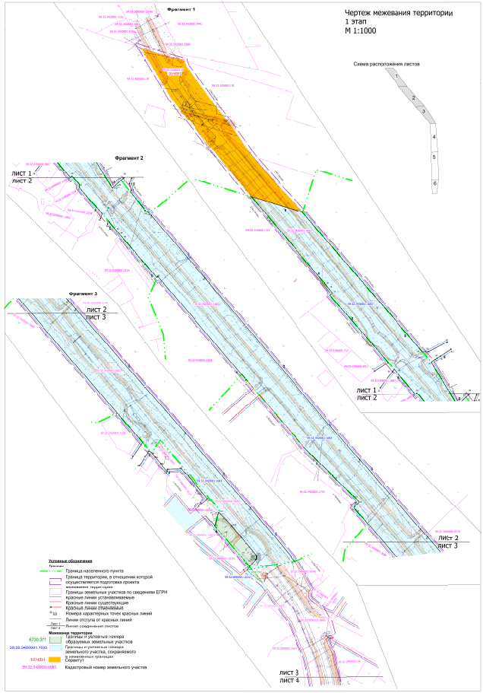
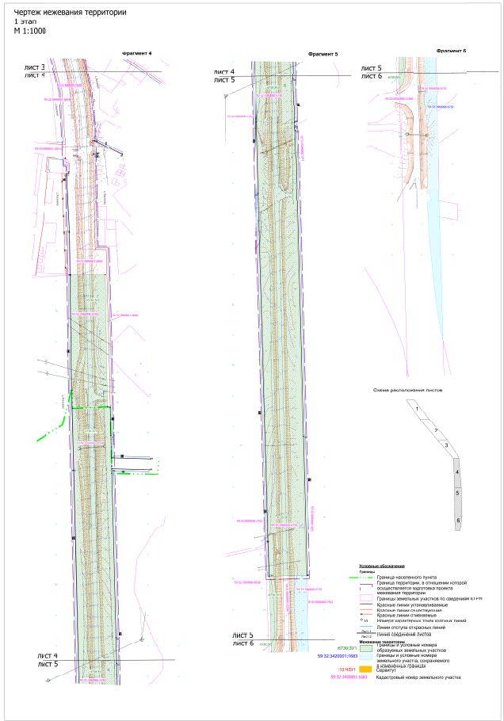
11. Чертеж межевания территории 2 этап изложить в следующей редакции:
